1. **Pregunta:** Es un protocolo de túnel sitio-a-sitio no seguro, utilizado para encapsular diferentes tipos de tráficos incluyendo los de multidifusión.  
   **Respuesta: Generic Routing Encapsulation (GRE)**
2. **Pregunta:** ¿Cuál de las siguientes afirmaciones es falsa para el protocolo de TLS?  
   **Respuesta: Durante la fase de handshake de TLS únicamente se autentica el emisor de la comunicación**
3. **Pregunta:** Es la llave que el emisor utiliza para cifrar los mensajes en una comunicación única y es compartida con el destinatario de forma cifrada utilizando la llave pública del destinatario.  
   **Respuesta: Clave de sesión**
4. **Pregunta:** En el protocolo BGP los paquetes no se enrutan a direcciones de destino específicas sino a...  
   **Respuesta: Prefijos CIDR**
5. **Pregunta:** Se utiliza para asociar un certificado público con una entidad que valida la autenticidad del emisor:  
   **Respuesta: Certification authority (CA)**
6. **Pregunta:** ¿A cuál de las siguientes categorías pertenece el tipo "Clientless VPN"?  
   **Respuesta: Remote-access VPN**
7. **Pregunta:** Empareje cada tipo de ataque con su descripción:  
   **Respuesta:**

**Hijacking → Desconectar al emisor o al destinatario en una comunicación y tomar su lugar**

**Eavesdrop → Intercepción de mensajes**

**Impersonation → Suplantar dirección de origen en un paquete (o cualquier otro campo)**

**Denial of service → Sobrecargar los recursos de un servicio para que no pueda ser utilizado**

1. **Pregunta:** ¿Cuál tipo de algoritmo requiere que el emisor y receptor intercambien una llave secreta la cual es utilizada para garantizar la confidencialidad de los mensajes?  
   **Respuesta: Algoritmos simétricos**
2. **Pregunta:** Actualización del protocolo HTTP cuyo objetivo primario es reducir la latencia habilitando la multiplexación de solicitudes y respuestas sobre la misma conexión TCP y proveer compresión eficiente de los encabezados de HTTP.  
   **Respuesta: HTTP/2**
3. **Pregunta:** ¿Cuál de los siguientes modos habilita un LACP Etherchannel?  
   **Respuesta: Active**
4. **Pregunta:** ¿Cuál de las siguientes no pertenece a la categoría de Enterprise-Managed VPN?  
   **Respuesta: Layer 3 MPLS**
5. **Pregunta:** ¿Cuál es la función principal del algoritmo Diffie-Hellman?  
   **Respuesta: Intercambiar llaves secretas privadas sobre redes no confiables**
6. **Pregunta:** ¿Cuál de los siguientes es un protocolo de capa 2 utilizado para eliminar loops en la red?  
   **Respuesta: STP**
7. **Pregunta:** ¿Cuáles de las siguientes asociaciones de seguridad (SA) de IPSEC son incorrectas?  
   **Respuesta:**

**AH + 3DES + MD5 + PSK + DH5**

**ESP + AES + PSK + RSA + DH2**

1. **Pregunta:** Servicio utilizado por DNS y CDN para distribuir sus registros y contenidos en servidores situados en muchas ubicaciones distintas y el cual se implementa a través de BGP:  
   **Respuesta: IP-Anycast**
2. **Pregunta:** ¿Cuál factor llega a determinar el tamaño de una ventana TCP?  
   **Respuesta: La cantidad de datos que el destinatario puede procesar al mismo tiempo**
3. **Pregunta:** Mecanismo utilizado para evitar el uso de llaves públicas en la encriptación de mensajes grandes durante la emisión de firmas digitales:  
   **Respuesta: Message digest**
4. **Pregunta:** Modo por defecto del protocolo HTTP para el manejo de conexiones.  
   **Respuesta: Conexiones persistentes**
5. **Pregunta:** De acuerdo al siguiente diagrama, ¿cuál enunciado describe correctamente el flujo de tráfico permitido entre las interfaces?

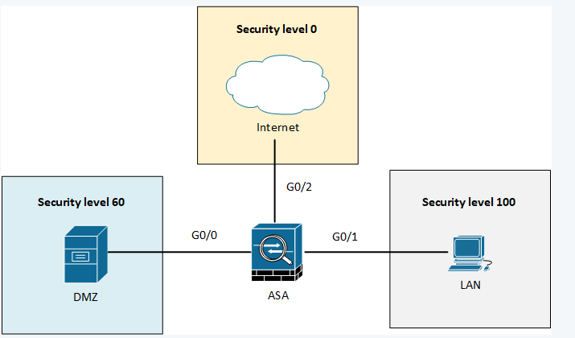  
**Respuesta: Tráfico enviado de la DMZ y la LAN hacia Internet es considerado Outbound**

1. **Pregunta:** El protocolo BGP utiliza un orden de prioridad para determinar la mejor ruta hacia un destino cuando existen múltiples caminos. Ordene de forma correcta dichas prioridades.  
   **Respuesta:**

**Prioridad 1: Preferencia local**

**Prioridad 2: Ruta con la secuencia de AS más corta**

**Prioridad 3: Enrutamiento de papa caliente**

**Prioridad 4: Identificadores BGP para seleccionar la ruta**

1. **Pregunta:** ¿Cuáles de los siguientes protocolos pueden ser utilizados para proteger el tráfico dentro de un túnel VPN?  
   **Respuesta: SSL, IPSec**
2. **Pregunta:** Protocolo de L4 conocido como protocolo de máximo esfuerzo.  
   **Respuesta: UDP**
3. **Pregunta:** Entidad internacional encargada de la asignación de direcciones IP públicas y números de sistemas autónomos (AS):  
   **Respuesta: IANA**
4. **Pregunta:** Si un algoritmo simétrico utiliza una llave pública para encriptar los datos, ¿qué utiliza para des-encriptarlos?  
   **Respuesta: Una llave privada**
5. **Pregunta:** Empareje los términos utilizados para el encapsulamiento GRE sobre IPSEC con sus respectivas descripciones:  
   **Respuesta:**

**Carrier protocol → GRE**

**Transport protocol → Protocolo que se utilizará para reenviar el paquete. IPv4 o IPv6**

**Passenger protocol → Paquete original que encapsula GRE. Puede ser un paquete IPv4, IPv6 o una actualización de ruteo**

1. **Pregunta:** Empareje cada una de las funcionales de IPSEC con su descripción:  
   **Respuesta:**

**Autenticación del origen → Utiliza el protocolo de intercambio de claves IKE para autenticar el origen y el destino**

**Diffie-Hellman → Se utiliza para el intercambio seguro de claves**

**Integridad → Utiliza algoritmos de hashing para asegurar que los paquetes no hayan sido alterados entre el origen y el destino**

**Confidencialidad → Utiliza algoritmos de encriptación que previenen que los cibercriminales puedan leer los mensajes**

1. **Pregunta:** Una persona utiliza un algoritmo asimétrico para encriptar mensajes con una llave simétrica y luego manda dichos mensajes a otra persona. ¿Cuál de las siguientes llaves debe ser utilizada para desencriptar los mensajes?  
   **Respuesta: La llave pública del emisor**
2. **Pregunta:** ¿Cuál de las siguientes no es una propiedad deseable en una comunicación segura?  
   **Respuesta: Redundancia**
3. **Pregunta:** ¿Cuántos dominios de colisión y cuántos dominios de broadcast existen en el siguiente diagrama?

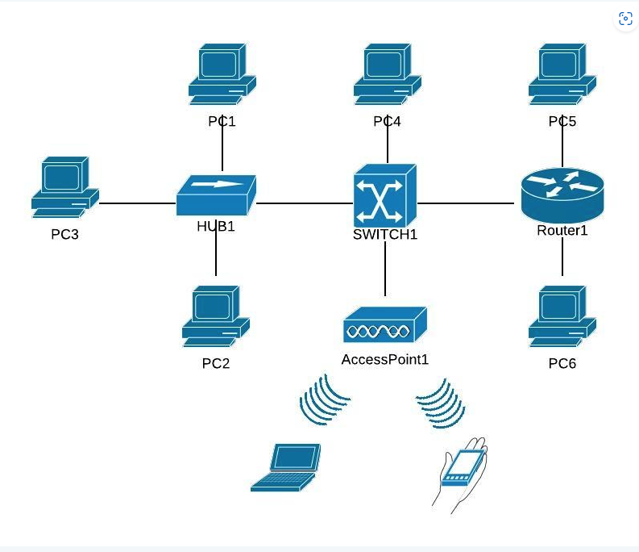

**Respuesta: 7 dominios de colisión y 3 dominios de broadcast**

1. **Pregunta:** ¿Desde cuál capa del modelo OSI protege el tráfico el protocolo IPSEC?  
   **Respuesta: Capa 4**
2. **Pregunta 1**  
   Es el mecanismo que utiliza TCP para garantizar que el emisor no sobre-sature al receptor con más data de la que puede manejar.  
   **Respuesta:** **Flow control**
3. **Pregunta 2**  
   ¿Cuál factor llega a determinar el tamaño de una ventana TCP?  
   **Respuesta:** **La cantidad de datos que el destinatario puede procesar al mismo tiempo.**
4. **Pregunta 3**  
   Tiempo que le toma a un paquete viajar del cliente al servidor y de vuelta al cliente.  
   **Respuesta:** **RTT (round-trip time)**
5. **Pregunta 4**  
   Problema que ocurre cuando una página HTML contiene objetos muy grandes que impiden la carga de otros objetos más pequeños cuando son solicitados a través de una conexión persistente sobre un medio saturado (bottleneck link).  
   **Respuesta:** **Head of Line (HOL) blocking**
6. **Pregunta 5**  
   Modo por defecto del protocolo HTTP para el manejo de conexiones.  
   **Respuesta:** **Conexiones persistentes**
7. **Pregunta 6**  
   Actualización del protocolo HTTP cuyo objetivo primario es reducir la latencia habilitando la multiplexación de solicitudes y respuestas sobre la misma conexión TCP y proveer compresión eficiente de los encabezados de HTTP.  
   **Respuesta:** **HTTP/2**
8. **Pregunta 7**  
   Protocolo de L4 conocido como protocolo de máximo esfuerzo.  
   **Respuesta:** **UDP**
9. **Pregunta 8**  
   Empareje la capa con su funcionamiento, considerando que una computadora de un usuario está visitando un sitio web.  
   **Respuesta:**

**Capa de acceso a la red → Prepara los paquetes para transmitirlos sobre el medio de red,**

**Capa de aplicación → Gobierna la manera en la que el web server y el web client interactúan,**

**Capa de transporte → Gestiona las conversaciones individualmente entre web servers y web clients,**

**Capa de red → Toma el segmento de la capa de transporte, lo encapsula en paquetes y le asigna las direcciones apropiadas**

1. **Pregunta 9**  
   ¿Cuál bandera de TCP indica que el segmento previo fue recibido?  
   **Respuesta:** **ACK**
2. **Pregunta 10**  
   ¿Cuál de los siguientes no es un componente o característica de una Cookie?  
   **Respuesta:** **RTT header**
3. **Pregunta 11**  
   En el contexto de una sesión de comunicación entre dos procesos, es la velocidad a la que el proceso emisor puede entregar bits al proceso receptor a través de la red. Esta velocidad puede fluctuar en el tiempo.  
   **Respuesta:** **Throughput**
4. **Pregunta 12**  
   Cuál método del protocolo HTTP utiliza el header "If-Modified-Since:" para validar si un objeto está actualizado a su última versión.  
   **Respuesta:** **Conditional GET**
5. **Pregunta 13**  
   De la siguiente lista de puertos TCP seleccione aquellos que se encuentran en la clasificación de "Puertos Registrados".  
   **Respuesta:** **tcp/6535, tcp/1723**
6. **Pregunta 15**  
   Emparejar cada protocolo con la capa del modelo OSI a la que pertenece  
   **Respuesta:**

**Red → IPv6,**

**Enlace → PPP,**

**Presentación → zip,**

**Transporte → UDP,**

**Aplicación → SSH**

1. **Pregunta 16**  
   Tamaño mínimo de una trama Ethernet  
   **Respuesta:** **64 bytes**
2. **Pregunta 17**  
   ¿A cuál de las siguientes direcciones L2 es enviado un ARP request?  
   **Respuesta:** **FF-FF-FF-FF-FF-FF**
3. **Pregunta 18**  
   ¿Cuáles dos características están asociadas a una sesión UDP?  
   **Respuesta:**

**Los dispositivos destinatarios reciben el tráfico con el delay mínimo,**

**Los datos son recibidos sin acuse de entrega**

1. **Pregunta 19**  
   Se le denomina así a cada conjunto de datos que fluye entre una aplicación de origen y una de destino.  
   **Respuesta:** **Conversación**
2. **Pregunta 20**  
   ¿Cuál de las siguientes opciones es utilizada por TCP para garantizar la entrega de segmentos?  
   **Respuesta:** **Números de secuencia y acknowledgements**
3. **Pregunta 21**  
   ¿Cuáles de los siguientes protocolos de capa de aplicación utilizan TCP?  
   **Respuesta:** **SMTP, FTP, HTTP**
4. **Pregunta 22**  
   Protocolo orientado a la conexión que negocia y establece una conexión (o sesión) permanente entre los dispositivos de origen y de destino antes de reenviar tráfico.  
   **Respuesta:** **TCP**
5. **Pregunta 23**  
   Cantidad de bytes que se transmiten entre un proceso emisor y un proceso receptor antes de recibir un acuse de recibido.  
   **Respuesta:** **Window**
6. **Pregunta 24**  
   Es la interfaz entre la capa de aplicación y la capa de transporte en un host, utilizada por un proceso para el envío y recepción de mensajes a través de la red.  
   **Respuesta:** **Socket**
7. **Pregunta 25**  
   Una PC está descargando un archivo de un servidor el cual tiene un tamaño de 2 MB. La ventana TCP es de 45000 bytes. El servidor envía el archivo utilizando segmentos con un MTU estándar. ¿Cuántos segmentos enviará el servidor antes de recibir un ACK de la PC?  
   **Respuesta:** **30 segmentos**
8. **Pregunta 1**  
   Emparejar la subred con la wildcard que la describe.  
   **Respuesta:**

**La primera dirección de host válida en una subred → 192.168.15.65 255.255.255.240,**

**Dirección de red para una subred con 14 direcciones de host válidas → 192.168.15.144 0.0.0.15,**

**Host en la subred con la máscara 255.255.252.0 → 192.168.5.0 0.0.3.255,**

**Todos los bits de la dirección IP deben coincidir exactamente → host 192.168.15.12, Direcciones con máscara de subred 255.255.255.248 → 192.168.3.64 0.0.0.7**

1. **Pregunta 2**  
   ¿En cuáles dos casos el tráfico a través de un ZBF será denegado?  
   **Respuesta:**

**Tráfico originado de la DMZ hacia la red interna.,**

**Tráfico originado de la red outside hacia la red interna.**

1. **Pregunta 3**  
   ¿Cuál entrada debería utilizarse en una ACL para permitir que solo los dispositivos en la red conectada a G0/0 de R2 accedan a las redes conectadas a R1?

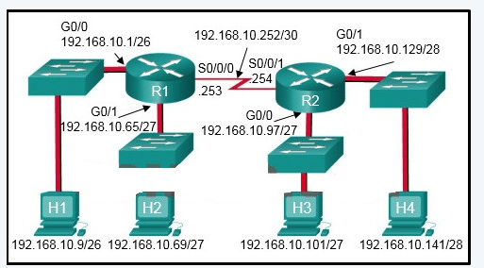  
**Respuesta:** **access-list 1 permit 192.168.10.96 0.0.0.31**

1. **Pregunta 4**  
   Una ACL está configurada en R1 con la intención de denegar tráfico de la subnet 172.16.4.0/24 a la subnet 172.16.3.0/24. Todo el demás tráfico hacia la subnet 172.16.3.0/24 debe ser permitido. Esta ACL estándar es aplicada en dirección outbound en la interfaz Fa0/0. ¿Cuál conclusión se puede sacar de esta configuración?  
   **Respuesta:** **Todo el tráfico será bloqueado, no solo el tráfico desde la subnet 172.16.4.0/24**
2. **Pregunta 5**  
   Un administrador de red necesita configurar una ACL estándar para que solo su estación de trabajo con la IP 192.168.15.23 pueda acceder a la terminal del router principal. ¿Cuáles dos comandos pueden lograr dicho objetivo?  
   **Respuesta:**

**Router1(config)# access-list 10 permit host 192.168.15.23,**

**Router1(config)# access-list 10 permit 192.168.15.23 0.0.0.0**

1. **Pregunta 6**  
   ¿En cuál configuración sería mejor utilizar una outbound ACL en lugar de una inbound ACL?  
   **Respuesta:** **Cuando la ACL se aplica a una interfaz de salida para filtrar paquetes provenientes de múltiples interfaces inbound, antes que los paquetes salgan de la interfaz.**
2. **Pregunta 7**  
   Si un router tiene dos interfaces y está realizando routing de tráfico IPv4 e IPv6. ¿Cuántas ACLs se pueden crear y aplicar en el router?  
   **Respuesta:** **8**
3. **Pregunta 8**  
   ¿Cuál dirección es requerida en la sintaxis del comando de una ACL estándar?  
   **Respuesta:** **Dirección IP origen**
4. **Pregunta 9**  
   En referencia a la siguiente imagen, en base al output mostrado, ¿qué se puede afirmar sobre la configuración del EtherChannel?

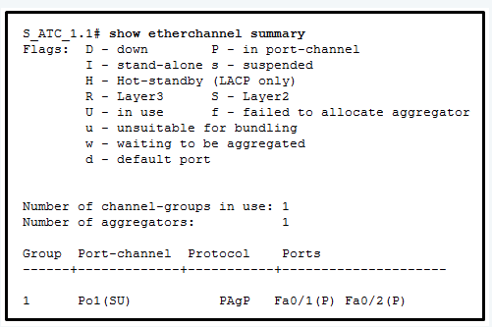  
**Respuesta:** **Un protocolo propietario de Cisco está siendo utilizado para negociar el link de EtherChannel**

1. **Pregunta 10**  
   ¿Cuáles dos palabras pueden ser usadas en una ACL para reemplazar una máscara wildcard o una pareja wildcard+dirección ip?  
   **Respuesta:** **host, any**
2. **Pregunta 12**  
   ¿Cuál comando configura una interfaz para habilitar HSRP con la dirección IP 10.1.1.10 para el router virtual?  
   **Respuesta:** **standby 1 ip 10.1.1.10**
3. **Pregunta 13**  
   ¿Cuál es el resultado del siguiente access list?  
   **Respuesta:** **Deniega que la dirección 192.168.10.50 acceda a la red 192.168.2.0. Deniega que la dirección 192.168.10.50 acceda al website 3.3.3.3, y permite todo lo demás.**
4. **Pregunta 14**  
   ¿Cuáles son dos beneficios de utilizar NAT?  
   **Respuesta:** **Ahorra direcciones IP públicas, Agrega un grado de seguridad y privacidad a la red.**
5. **Pregunta 15**  
   Funcionalidad de un ZBF que permite una respuesta entre zonas, incluso si no existe paridad en ambas vías, agregando una entrada a la tabla de estado.  
   **Respuesta:** **Inspect**
6. **Pregunta 16**  
   ¿Cuál de los siguientes no es un campo de validación en un ACL?  
   **Respuesta:** **Source MAC Address**
7. **Pregunta 17**  
   Está configurando una NAT en su router y necesita crear una access list que incluya todas las direcciones IP en la red 192.168.3.0 para aplicar a la NAT. ¿Cuál de las siguientes access list utilizaría?  
   **Respuesta:** **R1(config)# access-list 1 permit 192.168.3.0 0.0.0.255**
8. **Pregunta 18**  
   Tomando de referencia la siguiente imagen, desde el punto de vista del router R1, ¿cuál dirección es la Inside Global?

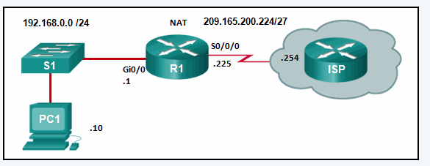  
**Respuesta:** **209.165.200.225**

1. **Pregunta 19**  
   De acuerdo al siguiente diagrama, ¿cuál enunciado describe correctamente el flujo de tráfico permitido entre las interfaces?

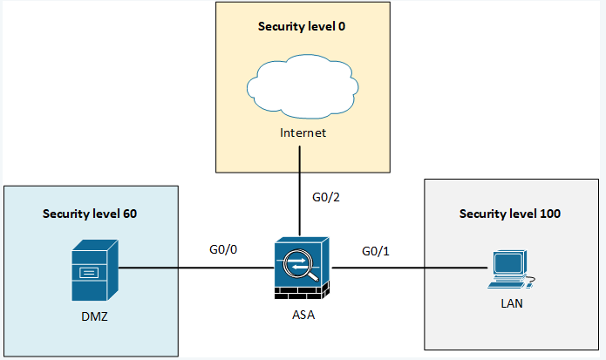  
**Respuesta:** **Tráfico enviado de la DMZ y la LAN hacia Internet es considerado Outbound.**

1. **Pregunta 20**  
   ¿Cuáles son dos requerimientos necesarios para habilitar un EtherChannel entre dos switches?  
   **Respuesta:** **Todas las interfaces deben trabajar en la misma velocidad, Todas las interfaces involucradas deben de trabajar en el mismo modo dúplex**
2. **Pregunta 21**  
   ¿Cuáles dos sentencias pueden considerarse buenas prácticas en la implementación de ACLs?  
   **Respuesta:** **Colocar extended ACLs cerca de la dirección IP de origen del tráfico., Colocar standard ACLs cerca de la dirección IP destino del tráfico.**
3. **Pregunta 22**  
   ¿Cuál entrada de access list coincide con todas las siguientes redes? 192.168.16.0, 192.168.17.0, 192.168.18.0, 192.168.19.0  
   **Respuesta:** **access-list 10 permit 192.168.16.0 0.0.3.255**
4. **Pregunta 23**  
   ¿Cuáles son dos características de un stateful firewall?  
   **Respuesta:** **Utiliza información acerca de las conexiones almacenada en una tabla de estados., Analiza el tráfico de las capas 3 y 4 del modelo OSI.**
5. **Pregunta 24**  
   ¿Cuál de las siguientes es una característica de un Firewall basado en zonas (ZBF)?  
   **Respuesta:** **Una interfaz puede pertenecer exclusivamente a una única zona.**
6. **Pregunta 25**

¿Cuál comando permite ingresar al modo de configuración para OSPF version 2?

**router ospf 1**

1. **Pregunta 26**

Se ha configurado OSPF en un router utilizando el comando network 10.10.0.0 0.0.255.255 area 0. ¿En cuál interfaz está corriendo?

**Gi0/1: 10.10.100.1 255.255.255.0**

1. **Pregunta 27**

De acuerdo con la imagen. Un administrador de red esta realizando troubleshooting de una red con OSPF. La red 10.10.0.0/16 no se muestra en la tabla de rutas del Router1. ¿Cuál es la causa del problema?

1. 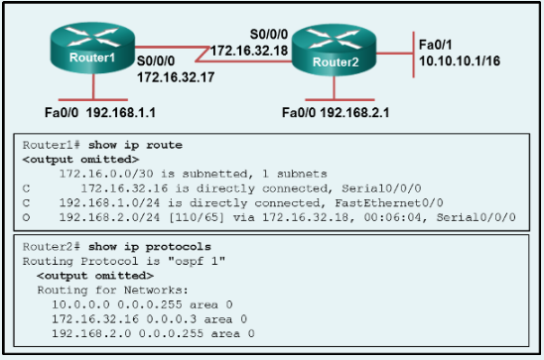

**Hay una máscara wildcard mal configurada**

1. **Pregunta 28**

En una arquitectura SDN, ¿cuál función se le quita a los dispositivos de red y se le delega al controlador SDN?

**Plano de control**

1. **Pregunta 29**

¿En qué tipo de red se debe elegir un router DR y BDR cuando se implementa OSPF?

**Broadcast**

1. **Pregunta 30**

OSFP es un algoritmo (seleccione dos respuestas) :

**De estado de enlace, IGP**

1. **Pregunta 31**

¿Cuál de las siguientes características de un switch utilizaría para crear diferentes dominios de Broadcast?

**VLANs**

1. **Pregunta 32**

Si el administrador de red crea una ACL estándar que permita que solo los dispositivos conectados a la interfaz G0/0 de R2 accedan a los dispositivos de la interfaz G0/1 de R1, ¿cómo se debería aplicar la ACL?

**outbound en la interfaz G0/1 de R1**

1. **Pregunta 33**

Nombre que se le da a un router situado en la frontera de un sistema autónomo y tiene conexión a un router en otro sistema autónomo.

**Router pasarela**

1. **Pregunta 34**

Algoritmo utilizado por OSPF para calcular la ruta óptima.

**Dijkstra**